

**CECS XXX：2020**

中国工程建设标准化协会标准

**装配式路面基层工程技术规程**

**Technical specification for assembled pavement base**

（征求意见稿）

**“在提交反馈意见时，请将您知道的相关专利连同支持性文件一并附上”。**

长春市市政工程设计研究院  
 二零二零年四月

**前 言**

根据中国工程建设标准化协会《关于印发<2018年第一批协会标准制定、修订计划>的通知》（建标协字[2018]015号）的要求，规程编制组经过深入调查研究，认真总结实践经验，参考有关国内外现行标准，并在广泛征求意见的基础上，制定本规程。

本规程共分为7章和5个附录，主要内容包括：总则、 术语和符号、基本规定、材料与构造、设计、 施工、检验与验收等。

请注意本规程的某些内容可能直接或间接涉及专利，本规程的发布机构不承担识别这些专利的责任。

本规程由中国工程建设标准化协会城市交通委员会归口管理，由长春市市政工程设计研究院负责具体技术内容的解释。本规程在执行过程中如有需要修改或补充之处，请将有关资料和建议寄送解释单位（地址：吉林省长春市经济技术开发区昆山路855号；邮政编码 130033；电话：0431-89965000）。

主编单位：长春市市政工程设计研究院

参编单位：哈尔滨工业大学

吉林大学

北京市市政工程设计研究总院有限公司

天津市市政工程设计研究总院

重庆市市政设计研究院

建华建材（中国）有限公司

吉林省昌固水泥制品有限公司

主要起草人：

主要审查人：

**目 次**

1 总 则 1

2 术语和符号 2

2.1 术 语 2

2.2 符 号 3

3 基 本 规 定 4

4 材料与构造 5

4.1 基 块 5

4.2 灌 缝 料 5

5 设 计 7

5.1 一 般 规 定 7

5.2 路 基 7

5.3 底 基 层 7

5.4 隔 离 层 7

5.5 基 层 8

5.6 面 层 8

5.7 结 构 计 算 8

6 施 工 10

6.1 一 般 规 定 10

6.2 进 场 准 备 10

6.3 底 基 层 10

6.4 隔 离 层 10

6.5 基 块 装 配 10

6.6 混 凝 土 琮 装 配 11

6.7 基 层 封 边 11

6.8 填 充 灌 缝 料 11

6.9 面 层 12

6.10 附 属 结 构 12

7 检验与验收 13

7.1 路 基 13

7.2 底 基 层 13

7.3 隔 离 层 13

7.4 基 块 14

7.5 拼 装 质 量 要 求 15

7.6 灌 缝 料 15

7.7 沥 青 混 合 料 面 层 15

附录A 方块 17

附录B 楔块 18

附录C 边块 19

附录D 混凝土琮 20

附录E 基块拼装图 21

本规程用词说明 24

引用标准名录 25

附：条文说明 29

# 1 总 则

**1.0.1** 为促进装配式基层在沥青路面结构中的应用，满足道路工程安全适用、节能环保、技术先进、快速施工、降低维护费用的要求，保证装配式基层工程设计、施工质量，制定本规程。

**1.0.2** 本规程适用于新建、改建的各等级城市道路沥青路面装配式基层的设计、施工和质量验收。不适用于道路两侧有边沟且路肩宽度小于1米的道路。

**1.0.3** 沥青路面装配式基层的设计、施工及验收除应符合本规程外，尚应符合国家现行有关标准的规定。

# 2 术语和符号

## **2.1** 术 语

**2.1.1** 沥青路面 asphalt pavement

采用沥青混合料作为道路面层的路面结构统称为沥青路面。

**2.1.2** 装配式基层 precast pavement base

用预制基块装配、灌缝料填充、混凝土封边构成的基层。

**2.1.3** 基块 precast block

构成装配式基层的水泥混凝土预制块，包括：方块、楔块、边块、混凝土琮。

**2.1.4** 方块 square block

装配式基层中具有三维嵌挤特性的方形预制块。

**2.1.5** 楔块 wedge block

装配式基层在中曲线段与相邻短直线段之间空隙处的预制块

**2.1.6** 边块 boundary block

装配式基层中方块与立缘石之间空隙处的预制块。

**2.1.7** 混凝土琮 concrete kit

装配式基层中圆形检查井周边预制块的适配组件。

**2.1.8** 灌缝料 gap-grouting material

用于填充基块之间空隙的专用材料。

**2.1.9** 封边混凝土 edge concrete

用于加固装配式基层侧面所浇筑的混凝土材料。

**2.1.10** 嵌挤度 embedded crowded degree

基块在竖向荷载作用下的嵌挤程度。

**2.1.11** 隔离层 isolation layer

设置在装配式基层与无机结合料下基层之间的功能层，用以保证平整度、防止路表水下渗和缓解应力作用。

**2.1.12** 粘层 tack coat

设置在沥青层与沥青层、沥青层与装配式基层之间起粘结作用的功能层。

**2.1.13** 低温开裂指数 low temperature cracking index

表征沥青面层低温收缩开裂程度的指标。

**2.1.14** 设计基准期 design reference period

在进行路面结构可靠度设计时，考虑持久设计状况下各项基本变量与时间关系所取用的基准时间参数。

## **2.2** 符 号

***Ne***——累计当量轴次；

***CI***——低温开裂指数；

# 3 基 本 规 定

**3.1.1** 路面设计基准期应按现行行业标准《城镇道路路面设计规范》CJJ 169执行，并应符合表3.1.1的规定。

**表3.1.1 路面设计基准期（年）**

|  |  |
| --- | --- |
| 道路等级 | 沥青路面 |
| 快速路 | 15 |
| 主干路 | 15 |
| 次干路 | 15 |
| 支路 | 10 |

**3.1.2** 路面结构组合设计应根据道路等级、交通荷载、路基条件、当地温度和湿度状况等要求确定。

**3.1.3** 交通等级可根据累计当量轴次按照表3.1.3中规定分为4个等级。

**表3.1.3 交通等级**

|  |  |  |  |  |
| --- | --- | --- | --- | --- |
| 设计交通等级 | 特重 | 重 | 中 | 轻 |
| 沥青路面（累计当量轴次*N*e（万次/车道）） | >2500 | 1200~2500 | 400~1200 | <400 |

**3.1.4** 软土、膨胀土、永久冻土和沙漠、盐渍土等特殊地区的路面结构组合设计除了考虑地区的特殊性，还需结合当地经验和试验路段的成果，论证后采用装配式基层。

**3.1.5** 路基、垫层技术要求应满足现行《城镇道路路面设计规范》CJJ 169的规定。

**3.1.6** 受灌缝料流动度的限制，采用装配式基层的道路最大设计纵坡不宜超过4%。

# 4 材料与构造

## **4.1** 基 块

**4.1.1** 基块包括：方块、楔块、边块、混凝土琮。基块型号按照厚度分为轻型（Q型）、标准型（B型）、重型（Z型），各部件的几何尺寸见附录A、B、C、D。

**4.1.2** 生产基块所用的水泥、粉煤灰、砂、石、拌合水等原材料性能指标均应符合现行行业标准《城镇道路工程施工与质量验收规范》CJJ 1的规定。

**4.1.3** 基块混凝土物理力学性能指标应符合现行国家标准《混凝土结构设计规范》GB 50010、《普通混凝土长期性能和耐久性能试验方法标准》GB/T 50082的规定。

**4.1.4** 基块混凝土水稳定性技术要求应符合表4.1.4的规定。

**表4.1.4 基块混凝土水稳定性技术要求**

|  |  |  |  |  |
| --- | --- | --- | --- | --- |
| 类别 | 强度等级 | 最大冻融循环次数抗压强度损失率 | 最大冻融循环次数的质量损失率 | 抗冻融循环次数 |
| 非冻胀地区 | ≥C25 | — | — | — |
| 冻胀地区 | ≥C30 | ≤25% | ＜5％ | ≥D50 |

**4.1.5** 建筑废弃材料用于生产基块时，具体配合比应根据试验确定。

**4.1.6** 基块运输时基块码垛高度不应超过1.2m。

## **4.2** 灌 缝 料

**4.2.1** 灌缝料所用的水泥、粉煤灰、砂、拌合水等原材料性能指标应符合现行国家标准《通用硅酸盐水泥》GB 175、《矿渣硅酸盐水泥、火山灰质硅酸盐水泥及粉煤灰硅酸盐水泥》GB 1344的规定。

**4.2.2** 水泥基灌缝料的性能指标应符合表4.2.2的规定。

**表4.2.2 水泥基灌缝料性能指标**

|  |  |  |  |
| --- | --- | --- | --- |
| 项 目 | | 性能指标 | 试验方法标准 |
| 和易性 | | 无泌水和  离析现象 | 《普通混凝土拌合物性能试验方法标准》  GB/T 50080 |
| 截锥流动度（mm） | 初始值 | ≥230 | 《水泥基灌缝材料应用技术规范》  GB/T 50448 |
| 3h保留值 | ≥190 |
| 初凝时间 | ≥6h | | 《水泥标准稠度用水量、凝结时间、安定性检验方法》  GB∕T 1346 |
| 终凝时间 | ≤24h | |
| 抗压强度  （MPa） | 48h | ≥3MPa | 《水泥胶砂强度检验方法(ISO 法)》  GB∕T 17671 |
| 28d | ≥15MPa |
| 抗折强度  （MPa） | 48h | ≥1.0MPa |
| 28d | ≥3.0MPa |
| 抗冻性 | | 冻融循环≥50次 | 《建筑砂浆基本性能试验方法标准》JGJ∕T 70 |
| 抗渗 | | ≥P6 |
| 收缩率 | | ≤0.15% |
| 疲劳性能 | | 200万次试验无破坏 | 《普通混凝土长期性能和耐久性能试验方法标准》GB∕T 50082 |

**4.2.3** 水泥基灌缝料的配合比可按表4.2.3执行。

**表4.2.3 水泥基灌缝料配合比**

|  |  |  |  |  |  |  |  |
| --- | --- | --- | --- | --- | --- | --- | --- |
| P.O 42.5水泥  （ kg/m3） | 粒化高炉矿渣粉（ kg/m3） | 粉煤灰  （ kg/m3） | 砂  （ kg/m3） | 水  （ kg/m3） | 外加剂% | 可在分散乳胶粉% | 早强防冻剂 NaCl% |
| 200 | 200 | 200 | 1400 | 260-270 | 1.5% | 2% | 0.1% |

# 5 设 计

## **5.1** 一 般 规 定

**5.1.1** 装配式基层沥青路面结构应包含沥青混凝土面层、找平层、粘层、装配式基层和必要的功能层（图5.1.1）。

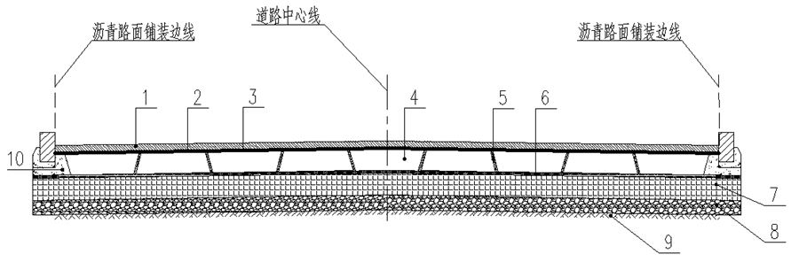 1-沥青混凝土面层； 2-找平层；3-粘层；4-装配式基层；5-灌缝料； 6-隔离层； 7-底基层；8-垫层；9-土基；10-封边混凝土。

图5.1.1 沥青路面装配式基层结构

**5.1.2** 季节性冻土地区沥青面层低温开裂指数应符合表5.1.2的规定。

**表5.1.2 低温开裂指数要求**

|  |  |  |
| --- | --- | --- |
| 道路等级 | 快速路、主干路 | 次干路、支路 |
| 低温开裂指数CI1，不大于 | 3 | 5 |

注：低温开裂指数CI是指竣工验收时100m调查单元内横向裂缝条数。贯穿全幅路计为1条，未贯穿且长于一个车道的裂缝计为0.5条，长度不超过一个车道的裂缝不计入。

**5.1.3** 装配式基层设计应选用标准化产品，并遵循少规格、多组合的原则。

## **5.2** 路 基

**5.2.1** 沥青路面装配式基层结构路基应具有足够的强度和刚度，路基回弹模量和压实度应符合现行行业标准《城镇道路路面设计规范》CJJ169中的规定。当不满足上述要求时，应采取措施提高路基的回弹模量。

## **5.3** 底 基 层

**5.3.1** 中交通及以上交通等级的道路路面结构应设置底基层，装配式基层宜用作上基层。

**5.3.2** 底基层宜选用水泥稳定类、石灰稳定类、水泥粉煤灰稳定类及石灰粉煤灰稳定类材料。

**5.3.3** 装配式基层的底基层禁止使用砂、石屑、砂掺水泥等单一低密实度材料填筑。

**5.3.4** 底基层材料及厚度应符合现行行业标准《城镇道路路面设计规范》CJJ169的规定。

## **5.4** 隔 离 层

**5.4.1** 中交通及以上交通等级的道路路面结构应在基层与底基层之间设置隔离层。隔离层材料宜采用AC-5砂粒式沥青混凝土，厚度宜为20mm。

## **5.5** **基 层**

**5.5.1** 装配式基层采用基块铺装，规格分为Q型、B型、Z型三种。相应的嵌挤度、材料及尺寸应符合附录A、B、C、D的规定，铺装要求见附录E。

**5.5.2** 装配式基层周边应采用强度与基块一致的混凝土封边，宽度不宜小于300mm。

**5.5.3** 装配式基层与圆形检查井周边应采用标号相同的混凝土琮适配组件进行装配。组件由三角形、外环、内环三种混凝土构件组成，规格见附录D，铺装要求见附录E。

**5.5.4** 基块之间的缝隙应采用专用灌缝料灌注，每立方米灌缝料对应的实际灌注面积可参照表5.5.4。

**表5.5.4 灌缝料用量参照表**

|  |  |
| --- | --- |
| 基块型号 | 每立方米灌缝料灌注面积（m2) |
| Q型 | 77 |
| B型 | 30 |
| Z型 | 24 |

注：表中数据按接缝宽度30mm计算。

**5.5.5** 封边采用与基块相同厚度及强度的混凝土浇注，宽度不应小于300mm。

## **5.6** 面 层

**5.6.1**采用装配式基层的沥青路面面层宜采用双面层结构。

**5.6.2** 沥青混合料类型、材料和路面结构厚度应根据道路等级、使用要求、气候特点、交通荷载与结构层功能要求等因素并结合当地经验确定，应符合现行行业标准《城镇道路路面设计规范》CJJ 169的规定。

**5.6.3** 找平材料型号应与其衔接的沥青面层一致，平均厚度宜为10mm。

**5.6.4** 装配式路面基层与沥青混合料之间应喷洒粘层油，粘层油宜采用快裂或中裂乳化沥青、改性乳化沥青，也可采用快、中凝液体是石油沥青，其规格和用量应符合表5.6.4的规定。所使用的基质沥青标号宜与主层沥青混合料相同。

**表5.6.4 沥青路面粘层材料的规格和用量**

|  |  |  |  |
| --- | --- | --- | --- |
| 液体沥青 | | 乳化沥青 | |
| 规格 | 用量（L/㎡） | 规格 | 用量（L/㎡） |
| AL（M）-3~ AL（M）-6  AL（S）-3~ AL（S）-6 | 0.2~0.4 | PC-3  PA-3 | 0.3~0.5 |

注：表中用量是指包括稀释剂和水分等在内的液体。

## **5.7** 结 构 计 算

**5.7.1** 重交通及以下交通等级沥青路面应按照国家现行行业标准《城镇道路路面设计规范》CJJ169中5.5或5.6.1进行半刚性基层沥青路面新建结构或沥青路面加铺层结构设计及验算。

**5.7.2** 根据5.7.1中得到的半刚性基层模量及厚度，按表5.7.2对应关系选择装配式基层基块型号。

**表5.7.2 半刚性基层参数与装配式基层基块型号对应关系**

|  |  |  |  |
| --- | --- | --- | --- |
| 半刚性基层模量（MPa） | 半刚性基层厚度与装配式基层基块型号对应表（mm） | | |
| Z型 | B型 | Q型 |
| 1200 | $${\text{l}}_{\text{b}}\text{＞}\text{450}$$ | $$\text{450}\text{≥}{\text{l}}_{\text{b}}\text{＞}\text{300}$$ | $${\text{l}}_{\text{b}}\text{≤300}$$ |
| 1300 | $${\text{l}}_{\text{b}}\text{＞}\text{4}\text{4}\text{0}$$ | $$\text{440≥}{\text{l}}_{\text{b}}\text{＞}\text{295}$$ | $${\text{l}}_{\text{b}}\text{≤295}$$ |
| 1400 | $${\text{l}}_{\text{b}}\text{＞}\text{430}$$ | $$\text{430≥}{\text{l}}_{\text{b}}\text{＞}\text{290}$$ | $${\text{l}}_{\text{b}}\text{≤290}$$ |
| 1500 | $${\text{l}}_{\text{b}}\text{＞}\text{420}$$ | $$\text{420≥}{\text{l}}_{\text{b}}\text{＞}\text{285}$$ | $${\text{l}}_{\text{b}}\text{≤285}$$ |
| 1600 | $${\text{l}}_{\text{b}}\text{＞}\text{410}$$ | $$\text{410≥}{\text{l}}_{\text{b}}\text{＞}\text{280}$$ | $${\text{l}}_{\text{b}}\text{≤280}$$ |
| 1700 | $${\text{l}}_{\text{b}}\text{＞}\text{400}$$ | $$\text{400≥}{\text{l}}_{\text{b}}\text{＞}\text{275}$$ | $${\text{l}}_{\text{b}}\text{≤275}$$ |
| 1800 | $${\text{l}}_{\text{b}}\text{＞}\text{390}$$ | $$\text{390≥}{\text{l}}_{\text{b}}\text{＞}\text{270}$$ | $${\text{l}}_{\text{b}}\text{≤270}$$ |
| 1900 | $${\text{l}}_{\text{b}}\text{＞}\text{380}$$ | $$\text{380≥}{\text{l}}_{\text{b}}\text{＞}\text{265}$$ | $${\text{l}}_{\text{b}}\text{≤265}$$ |

注：表中 ${\text{l}}_{\text{b}}$ 为5.7.1计算得到的半刚性基层的厚度。

**5.7.3** 特重交通沥青路面，可按照5.7.1和5.7.2中方法获得装配式基层基块型号，但须采用商业有限元软件进行装配式基层沥青路面结构受力验算及专家论证后采用。

# 6 施 工

## **6.1** 一 般 规 定

**6.1.****1** 各工序质量、环境与安全管理应贯穿于施工全过程。

**6.1.2** 装配式基层的施工，应积极采用新工艺，推进机械化、智能化作业。

**6.1.3** 装配式基层基块的吊装作业严禁使用钢丝绳吊装。

## **6.2** 进 场 准 备

**6.2.1** 基层施工前应对底基层高程和平整度进行复测。合格后应采用以下流程：进场准备→铺设基块→混凝土封边→灌缝及养生→验收。

**6.2.2** 检查井筒顶面砌筑高度应控制在基层顶面高程下10mm-30mm。

**6.2.3** 施工单位应按设计基层面积和规格采购基块，按设计或既有检查井数量采购混凝土琮。

**6.2.4** 装配式基层施工作业应采用专业化模式。

**6.2.5** 基块进场应查验供应商提供的产品标识、规格、制作日期、质量合格证和检验报告；所选用基块规格应满足设计要求。

## **6.3** 底 基 层

**6.3.1** 底基层材料及施工要求应符合现行行业标准《城镇道路工程施工与质量验收规范》CJJ1的规定。

## **6.4** **隔 离 层**

**6.4.1** 隔离层材料宜选用AC-5砂粒式沥青混凝土，材料应符合现行行业标准《城镇道路路面设计规范》CJJ169的规定。

**6.4.2** 砂粒式沥青混凝土隔离层施工碾压宜使用不低于12吨压路机作业。

## **6.5** 基 块 装 配

**6.5.****1** 道路基层应采用方块铺装，铺装要求见附录E。

**6.5.2** 基块装配宜先铺道路中间的基块，再横向铺设，纵横双向竖槽对齐，纵横双向不得出现连续通缝。

**6.5.3** 基块装配时应使用双参数塞尺检查基块接缝宽度，并人工对接缝宽度进行调整,使缝隙宽度控制在20mm-40mm。

**6.5.4** 基块组装表面应平整、稳固、无翘动、无通缝，铺装要求见附录E。

**6.5.5** 当道路铺装遇到圆形检查井，应在井筒周围预留3块×3块方块空间，铺装要求见附录E。

**6.5.6** 曲线段基块与曲线立缘石之间的锯齿状空隙及雨水口周边空隙宜采用边块填充，铺装要求见附录E。

**6.5.7** 基层曲线段应用短直线铺装方式，各短直线段之间预留楔形空隙，铺装要求见附录E。

**6.5.8** 楔形空隙宜采用楔形块填充，楔块铺装不宜超过三列；楔形空隙最大宽度可通过短直线段长度进行调整。

**6.5.9**工期允许时道路平曲线段拼装楔块及边块可采用与基块强度等级相同的混凝土现浇，养生72h强度达到设计强度70%时，方可进行沥青面层摊铺。

## **6.6** 混 凝 土 琮 装 配

**6.6.1** 混凝土琮安装作业应使用有专业吊扣的机械作业，转动安装。

**6.6.2** 混凝土琮安装顺序应先安装外环，使外环的内壁与检查井孔边缘之间的距离最小，再安装内环，使内环圆孔与检查井圆孔上下对齐；然后通过转动外环或内环进行调整偏差；最后安装四个三角形预制件。

## **6.7** 基 层 封 边

**6.7.1** 封边混凝土顶面高程不得超出立缘石基础底高程。

**6.7.2** 混凝土封边应设置缩缝，缩缝间距应为5m-10m，缝宽不小于10mm，缝深为基块厚度的1/4，其位置不得与基块接缝重合。缩缝内应采用沥青木板填充。缝隙顶部应开等边三角形槽，边长为50mm-80mm。

**6.7.3** 封边混凝土养生后强度达到设计强度70%后方可进行沥青面层摊铺。

## **6.8** 填 充 灌 缝 料

**6.8.1** 灌缝前应检查灌缝料性能指标是否满足要求，并按基块型号及基块灌缝平均用量估算灌缝料用量，用量见本规程表5.5.4。

**6.8.2** 灌缝料进场应检查流动度及离析情况，符合要求后方可进行灌缝作业。

**6.8.3** 基块灌缝前应清理基块缝隙内杂物，基块要均匀喷水使接缝润湿。

**6.8.4** 大雨及气温低于5℃时禁止灌缝作业。

**6.8.5** 当采用泵送灌缝料时出口流速不宜大于0.8m/s；可同时采用多个灌缝出口，提高作业效率。

**6.8.6** 灌缝完成后，需待灌缝料抗压强度应达到5MPa以上，方可进行下步工序作业；养生期间严禁施工机械在装配式基层上行驶。

**6.8.7** 灌缝料在基块缝隙内应连续饱满，灌注高度应超过定位肋（图6.8.7）。

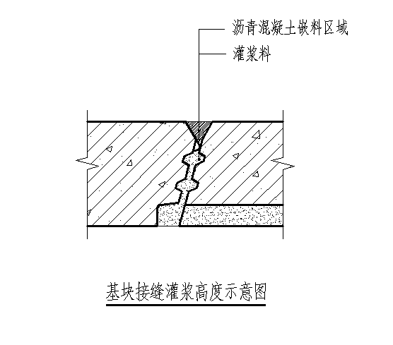

图6.8.7 基块缝隙灌缝高度示意图

## **6.9** 面 层

**6.9.1** 沥青面层材料用量的统计应包含基层顶面找平层用量；找平材料型号与其衔接的沥青面层一致，平均厚度宜为10mm。

## **6.10** 附 属 结 构

**6.10.1** 积雪或冰冻地区，雨水连接管流水面底高程应设置在冰冻线以下；不满足要求时，可在连接管底设置碎石垫层，层厚不小于200mm（图6.10.1）。

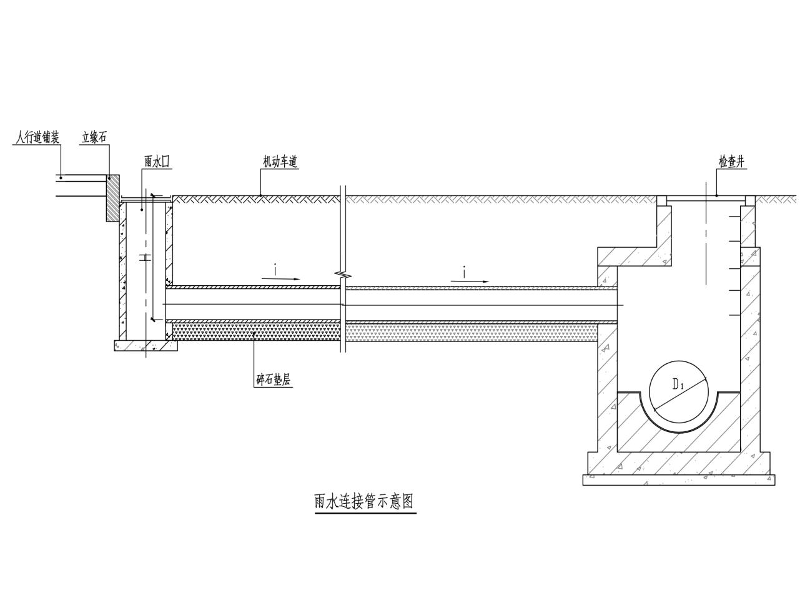

图6.10.1雨水连接管处示意图

**6.10.2** 检查井具安装时，应将井具落在混凝土琮上，采用螺栓调平、调高，可采用灌缝料填充井具与混凝土琮之间的空隙。具体构造见附录E。

# 7 检验与验收

## **7.1** 路 基

**7.1.1** 路基的检验标准应符合现行行业标准《城镇道路工程施工与质量验收规范》CJJ1的规定。

## **7.2** 底 基 层

**7.2.1** 无机结合料底基层允许偏差应符合表7.2.1的规定。

**表7.2.1 无机结合料、粒料类底基层允许偏差**

|  |  |  |  |  |  |  |  |
| --- | --- | --- | --- | --- | --- | --- | --- |
| 项目 | | 允许偏差 | 检查频率 | | | | 检查方法 |
| 范围（m） | 点数 | | |
| 中线偏位(mm) | | ≤20 | 100 | 1 | | | 用经纬仪测量 |
| 纵断面高程(mm) | | ±20 | 20 | 1 | | | 用水准仪测量 |
| 平整度(mm) | | ≤15 | 20 | 路宽（m） | <9 | 1 | 用3m直尺和塞尺连续量两尺，取较大值 |
| 9~15 | 2 |
| >15 | 3 |
| 宽度(mm) | | 不小于设计规定 | 40 | 1 | | | 用钢尺量 |
| 横坡 | | ±0.3%且不反坡 | 20 | 路宽（m） | <9 | 2 | 用水准仪测量 |
| 9~15 | 4 |
| >15 | 6 |
| 厚度(mm) | 石灰稳定土类 | ±10 |  | 1 | | | 用钢尺量 |
| 水泥稳定土类 |
| 砂石、级配碎石及级配碎砾石 | +20  -10 |
| 砾石 | +20  -10%层厚 |

**7.2.2** 无机结合料、粒料类底基层的原材料质量检验、压实度、7d无侧限抗压强度、弯沉值，应符合现行行业标准《城镇道路工程施工与质量验收规范》CJJ1的规定。

## **7.3** 隔 离 层

**7.3.1** 隔离层的材料质量应符合设计要求。

检查数量：按进场批次，每400m3或每批次检查1次。

检验方法：查产品出厂合格证、出厂检验报告和进场复检报告。

**7.3.2** 隔离层的宽度不应小于设计规定值。

检查数量：每40m抽检1处。

检验方法：用尺量。

**7.3.3** 隔离层应均匀、密实、平整。

**7.3.4** 隔离层平整度允许偏差应符合表7.3.4的规定。

**表7.3.4 隔离层允许偏差**

|  |  |  |  |  |  |  |
| --- | --- | --- | --- | --- | --- | --- |
| 项目 | 允许偏差 | 检查频率 | | | | 检查方法 |
| 范围（m） | 点数 | | |
| 中线偏位（mm） | ≤20 | 100m | 1 | | | 用经纬仪测量 |
| 纵断面高程（mm） | ±15 | 20m | 1 | | | 用水准仪测量 |
| 平整度（mm） | ≤5 | 20m | 路宽  (m) | ＜9 | 1 | 用3m直尺和  塞尺连续量两尺，取大值 |
| 9~15 | 2 |
| ＞15 | 3 |
| 宽度（mm） | 不小于设计  规定 | 40m | 1 | | | 用钢尺量 |
| 横坡（%） | ±0.3  且不反坡 | 20m | 路宽  (m) | ＜9 | 2 | 用水准仪测量 |
| 9~15 | 4 |
| ＞15 | 6 |
| 厚度（mm） | ±5 | 1000㎡ | 1 | | | 用钢尺量 |

## **7.4** 基 块

**7.4.1** 基块的物理力学性能及运输要求应符合本规程第4.1.4条、4.1.6条的有关规定。

检查数量：同一品种、规格，每1万块或每批次抽样检查1次。

检查方法：查出厂检验报告及复检报告。

**7.4.2** 基块尺寸与外观允许偏差应符合表7.4.2的规定。

检查数量：同一品种、规格，每检验批抽样检验。

检查方法：查出厂检验报告及复检报告。

**表7.4.2 基块尺寸与外观质量允许偏差**

|  |  |  |  |
| --- | --- | --- | --- |
| 项目 | | 单位 | 允许偏差 |
| 长度、宽度 | | mm | -5  +15 |
| 厚度 | | ±3 |
| 正面粘皮及缺损的最大投影尺寸 | | ≤5 |
| 缺棱掉角的最大投影尺寸 | | ≤50 |
| 裂纹 | 非贯穿裂纹最大投影尺寸 | ≤10 |
| 贯穿裂纹 | - | 不允许 |
| 分层 | | 不允许 |
| 上表面浮浆 | | 不允许 |
| 侧表面横槽内砂浆飞边 | | 不允许 |
| 侧面定位肋损坏或缺失 | | 单侧不大于一个 |

## **7.5** 拼 装 质 量 要 求

**7.5.1** 基块铺装后应表面平整、稳固、无翘动。

检查数量：全数检查。

检验方法：用尺量、观察。

**7.5.2** 装配式基层顶面允许偏差应符合表7.5.2的规定。

**表7.5.2 装配式基层允许偏差**

|  |  |  |  |  |
| --- | --- | --- | --- | --- |
| 项目 | 允许偏差 | 检查频率 | | 检查方法 |
| 范围（m） | 点数 |
| 相邻块高差（mm） | ≤15 | 20m | 1 | 1.5m直尺、塞尺 |
| 缝宽（mm） | 0~20 | 20m | 1 | 间隙检测塞尺量 |

**7.5.3** 基块纵向100米范围内应无通缝。

**7.5.4** 相邻基块缝隙应符合表7.5.4的规定。

**表7.5.4 相邻基块缝隙质量验收标准**

|  |  |  |  |
| --- | --- | --- | --- |
| 检测方法 | 检测结果 | 缝隙尺寸（mm） | 检测结论 |
| 将塞尺伸入相邻基块缝隙中 | 部件一能进入而部件三不能进入 | 20~40 | 合格 |
| 部件一不能进入 | <20 | 不合格 |
| 部件一和部件三均能进入 | >40 | 不合格 |

注：检测工具见条文说明图6.5.2，缝隙宽度不符合要求时，应人工进行调整。

## **7.6** 灌 缝 料

**7.6.1** 灌缝料原材料质量应符合本规程第4.2.1条的有关规定。。

检查数量：按不同材料进场批次，每批次检查1次。

检查方法：检查产品合格证、出厂检验报告、进场复验。

**7.6.2** 灌缝料流动度等性能指标应符合本规程表4.2.2的规定。

检查数量：同一配合比，每一批次检查一次。

检查方法：查出厂检验报告及复检报告。

**7.6.3** 灌缝应饱满、连续。基块表面应保持清洁不被灌缝料污染。基块缝隙应清理干净无夹

渣现象。

检查数量：全数检查。

检查方法：观察。

## **7.7** 沥 青 混 合 料 面 层

**7.7.1** 沥青混合料面层检验标准应符合国家现行行业标准《城镇道路工程施工与质量验收规范》CJJ1的规定。

**7.7.2** 基块顶面有粗糙度设计，表面积增大，粘层油用量不应小于设计规定值，检验标准应符合国家现行行业标准《城镇道路工程施工与质量验收规范》CJJ1的规定。

# 附录A 方块

**A.0.1** 方块立体图见图A.0.1,尺寸见表A.0.1。

4

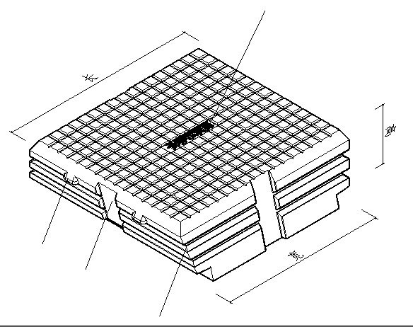

3

2

1

1、定位肋； 2、夹具槽；3、横槽；4、产品标识。

图A.0.1 方块立体图

**表A.0.1 方块的类别、嵌挤度、尺寸**

|  |  |  |  |  |  |  |  |  |  |
| --- | --- | --- | --- | --- | --- | --- | --- | --- | --- |
| 型号 | 厚度（mm） | 适用交通等级 | 嵌挤度 | 长(mm) | 宽(mm) | 高(mm) | 面积（㎡） | 重量（Kg） | 体积（m3） |
| Q型 | 200 | 轻、中交通 | 1/3 | 720 | 586 | 200 | 0.46 | 188.8 | 0.08 |
| B型 | 300 | 重交通 | 1/4 | 1015 | 855 | 300 | 0.92 | 590 | 0.25 |
| Z型 | 400 | 特重交通 | 1/4 | 1060 | 860 | 400 | 0.93 | 826 | 0.35 |

注：1、与方块配套使用的楔块、边块及混凝土琮，应采用与方块相同厚度的产品。

2、方块尺寸为名义外形尺寸。

3、方块面积包含接缝宽度。

# 附录B 楔块

**B.0.1** 楔块立体图见图B.0.1,尺寸见表B.0.1。

1

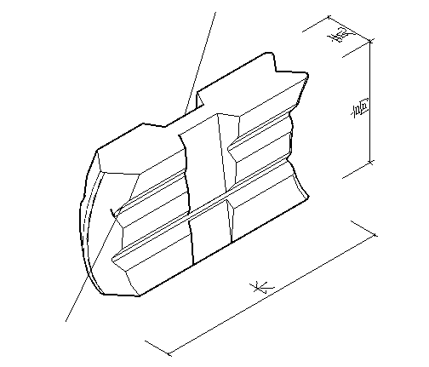

2

1、竖槽；2、横槽；

图B.0.1 楔块立体图

**表B.0.1 楔块的类别及尺寸**

|  |  |  |  |  |  |
| --- | --- | --- | --- | --- | --- |
| 楔块型号 | 长L(mm) | 宽W(mm) | 高H(mm) | 体积（m³） | 重量（kg） |
| Q型 | 600 | 120 | 200 | 0.011 | 25.96 |
| B型 | 600 | 120 | 300 | 0.016 | 37.76 |
| Z型 | 600 | 120 | 400 | 0.021 | 49.56 |

注： 楔块尺寸为名义外形尺寸。

# 附录C 边块

**C.0.1** 边块立体图见图C.0.1,尺寸见表C.0.1。

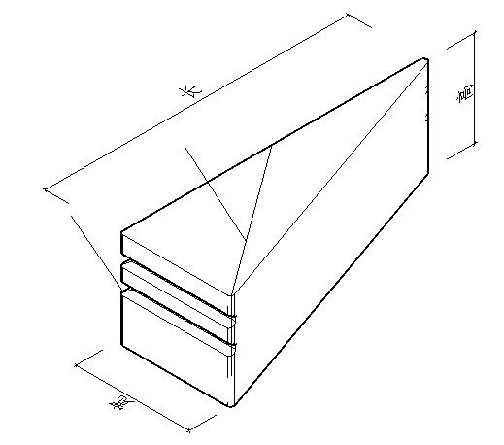

1

2

1、横槽； 2、分割线；

图C.0.1 边块立体图

**表C.0.1 边块的类别及尺寸**

|  |  |  |  |  |  |
| --- | --- | --- | --- | --- | --- |
| 楔块型号 | 长(mm) | 宽(mm) | 高(mm) | 体积（m³） | 重量（kg） |
| Q型 | 800 | 300 | 200 | 0.02 | 47.2 |
| B型 | 800 | 300 | 300 | 0.04 | 94.4 |
| Z型 | 800 | 300 | 400 | 0.05 | 118 |

注：边块尺寸为名义外形尺寸。

# 附录D 混凝土琮

**D.0.1** 混凝土琮采用可调中心孔位置的适配组件，装配图见D.0.1，混凝土琮组件由三角形、外环、内环三种混凝土构件组成。组装形成的正方形边长为A；内环内径为D1, 内环外径为D2，外环外径为D3。

|  |  |
| --- | --- |
|  |  |

图D.0.1 混凝土琮组装结构图

注：三角件， 内环件，外环件。

**D.0.2** 混凝土琮组件具体尺寸见表D.0.2。

**表D.0.2 混凝土琮的类别及尺寸**

|  |  |  |  |  |  |  |  |
| --- | --- | --- | --- | --- | --- | --- | --- |
| 混凝土琮型号 | 厚度  （实际厚度）（mm） | 组件边长  A(mm) | 内环外径  D2(mm) | 内环重量  Kg | 外环外径  D3 (mm) | 外环重量  Kg | 内孔直径  D1 (公称直径)  (mm) |
| Q型 | 180 | 1900 | 1400 | 495.6 | 1900 | 519.2 | 700 |
| B型 | 280 | 2760 | 1840 | 1510.4 | 2760 | 2124 | 700 |
| Z型 | 380 | 2800 | 1850 | 2076.8 | 2800 | 3068 | 700 |

注：1、内孔直径为公称尺寸，具体尺寸需要与井具内孔围挡外径配合。围挡外径与混凝土琮内径的尺寸差不应大于6mm。

2、混凝土琮尺寸为名义外形尺寸。

# 附录E 基块拼装图

**E.0.1** 方块与混凝土琮组合拼装图。

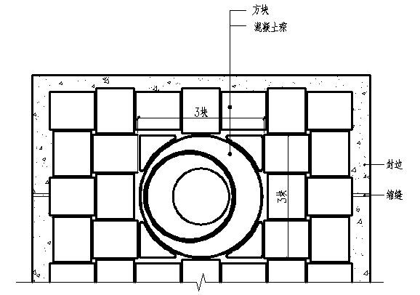

**E.0.2** 井具与混凝土琮安装示意图。

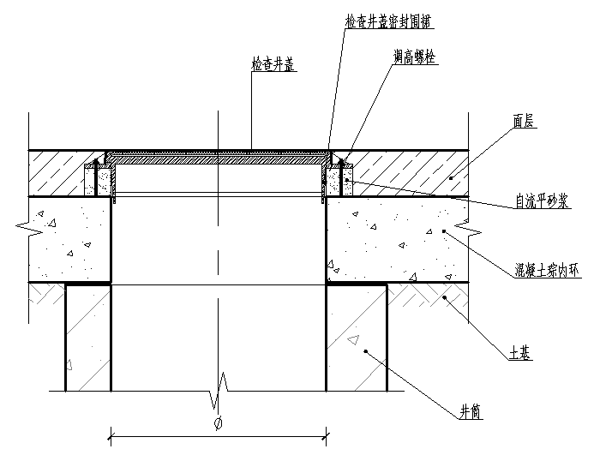

**E.0.3** 沥青路面装配式基层拼装图。

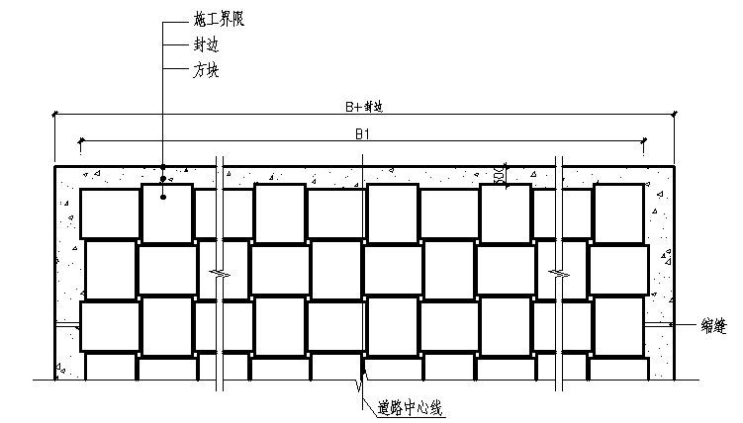

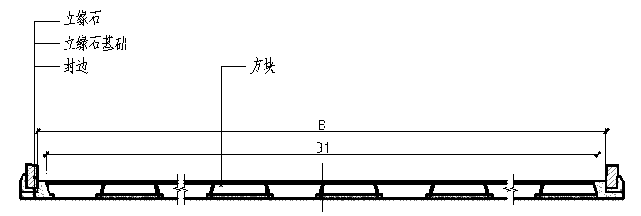

**表E.0.3 1000m2道路面积工程量表**

|  |  |  |  |  |
| --- | --- | --- | --- | --- |
| 路宽B（mm） | 基块宽度B1（mm） | 方块数量（块） | 灌缝料（m³） | 封边混凝土（m³） |
| 7000 | 6800 | 1029 | 33.85 | 37.7 |
| 9000 | 8740 | 1026 | 33.76 | 22.82 |
| 10000 | 9620 | 1030 | 33.89 | 26.2 |
| 12000 | 11550 | 1032 | 33.9 | 26.2 |
| 16000 | 15410 | 1024 | 33.69 | 24.63 |

**E.0.4** 方块与楔块组合拼装示意图。

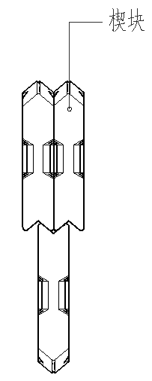 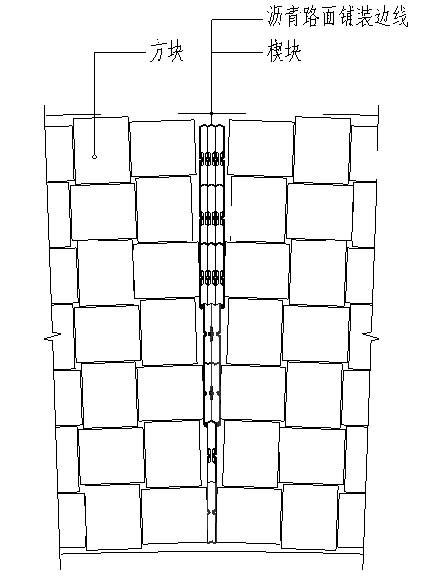

楔块连接图 楔块填充方块扇形缝隙图

**E.0.5** 方块与边块组合拼装示意图。

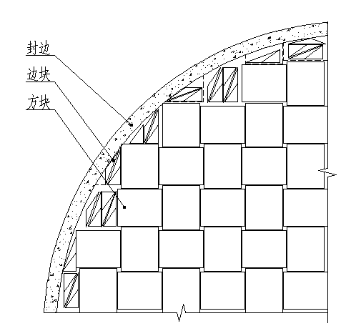

方块填充多边形空隙图

# 本规程用词说明

**1** 为便于在执行本标准条文时区别对待，对要求严格程度不同的用词说明如下：

**1)** 表示很严格，非这样做不可的用词：

正面词采用“必须”，反面词采用“严禁”；

**2)** 表示严格，在正常情况下均应这样做的用词：

正面词采用“应”，反面词采用“不应”或“不得”；

**3)** 表示允许稍有选择，在条件许可时首先应这样做的用词：

正面词采用“宜”，反面词采用“不宜”；

**4)**表示允许有选择，在一定条件下可以这样做的用词，采用“可”。

**2** 条文中指明应按其他有关标准执行的写法为：“应符合……的规定”或“应按……执行”。

# 引用标准名录

**1** 《混凝土结构设计规范》GB 50010

**2** 《通用硅酸盐水泥》GB 175

**3** 《矿渣硅酸盐水泥、火山灰质硅酸盐水泥及粉煤灰硅酸盐水泥》GB 1344

**4** 《普通混凝土长期性能和耐久性能试验方法标准》GB∕T 50082

**5** 《水泥基灌缝材料应用技术规范》GB/T50448

**6** 《城镇道路工程施工与质量验收规范》CJJ 1

**7** 《城镇道路路面设计规范》CJJ 169

**8** 《建筑砂浆基本性能试验方法标准》JGJ∕T 70

**中国工程建设标准化协会标准**

**装配式路面基层工程技术规程**

**Technical specification for assembled pavement base**

**CECS XXX：2020**

**条文说明**

**目 次**

1 总 则 29

2 术语和符号 31

**2.1** 术 语 31

3 基本规定 33

4 材料与构造 34

**4.1** 基 块 34

5 构造与设计 36

**5.1** 一 般 规 定 36

**5.3** 底 基 层 37

**5.4** 隔 离 层 37

**5.5** 基 层 38

**5.6** 面 层 38

**5.7** 结 构 计 算 39

6 施工 40

**6.1** 一 般 规 定 40

**6.2** 进 场 准 备 40

**6.3** 底 基 层 40

**6.4** 隔 离 层 40

**6.5** 基 块 装 配 40

**6.7** 基 层 封 边 41

**6.8** 填 充 灌 缝 料 41

**6.9** 面 层 42

**6.10** 附 属 结 构 42

7 检验与验收 43

**7.2** 底 基 层 43

**7.3** 隔 离 层 43

**7.4** 基 块 43

**7.5** 拼 装 质 量 要 求 43

# 1 总 则

**1.0.1**为推广装配式基层结构，促进道路工程的快速施工，特制定本标准。

2011年，由长春市市政工程设计研究院提出沥青路面装配式基层课题。2012年，将赵州桥使用的银锭，由原有的二维度约束能力升级为具有X、Y、Z三维度约束能力的新结构，并开发出可用于道路基层专用的水泥混凝土预制产品。2013年，首次将该预制块在长春市飞跃中路中应用。经弯沉和取芯检测，灌缝料填充密实，基层与面层结合牢固，路表面无反射裂缝，弯沉值符合设计要求，该实验获得良好成果。

之后经过几年的技术研究与条条道路的应用实践，于2015年编辑出版了吉林省《预制装配式道路基层工程技术规程》DB22/JT135-2015、城市道路工程预算补充定额并在吉林省科学技术厅完成该项目的科技成果鉴定，主要结论：首次开展道路装配式基层研究；嵌挤结构稳定可靠；可利用建筑废弃物；成套技术处于国际先进水平。同年完成企业级《预制装配式道路基层结构施工工艺方法》编制，2017年通过省级工法评审。2018年，根据48条采用装配式基层道路的实际施工情况对《预制装配式道路基层工程技术规程》DB22/JT135-2015进行修编，新标准为《装配式路面基层工程技术标准》DB22/T 5006-2018，其包含设计、基块制作、施工、质量验收等内容。

为使科研项目实现产业化，长春市市政工程设计研究院与吉林大学、哈尔滨工业大学协作开展灌缝料及装配式基层力学性能的研究并联合长春玛莎、沈阳玛莎、昌固预制厂着重进行基块的干法及湿法成型工艺、基块的运输与装卸及灌缝设备的研制。目前基块生产能力为日产800块~1200块，基块装配效率为单作业面2400块~3000块（㎡），灌缝作业效率为每天6000㎡。应急工程可以通过在工程沿线安排多个作业面同时进行基块装配，灌缝采用跟进式的作业方式，提高效率。

从2016年开始装配式路面基层逐渐在黑龙江、吉林、辽宁三省的市政道路建设中推广应用，目前已经铺装各等级的市政道路60余条，应用工程包含主干路、次干路和支路及施工临时便道，累计铺装面积达到50余万㎡，展示出工期短、质量好、环境优、强度高的优势，取得良好的社会效益和可观的经济效益。装配式基层成套技术为长春市政院自主开发的拥有全部知识产权的专利技术。为方便推广应用，全国各地采用本标准设计道路结构不受限制，基块生产必须经由本院技术授权。

目前，正在哈尔滨工业大学开展关于装配式基层力学特性的理论研究，在比例模型仿真试验成果验收之前，暂时按基层替代方式解决结构组合设计问题。按交通荷载等级对应的开发出重型（Z型）、标准型（B型）、轻型（Q型）共三个规格的基块，基块包含方块、楔块、边块、混凝土琮4种配套产品。

**1.0.2**应用的道路工程包含不同交通等级，不同横断面形式，不同施工季节，不同底基层，双层及单层沥青混凝土面层等。其中道路结构组合设计使用B型基块，更换不同材料的底基层进行组合，底基层主要有水泥稳定碎石、级配碎石、石灰土三类。还针对施工临时便道开展可重复利用的，在基块接缝填充机制砂的工程应用。具体典型案例如下：

**1** 长春市浦东路工程，车行道宽16m，结构组合5cmAC16+8cmAC20+30cm装配式基层+2cm沥青砂+20cm水泥稳定碎石，铺装面积5.5万㎡。竣工道路弯沉代表值：7.6（0.01mm)。

**2**  长春市大连路，车行道宽16m，结构组合5cmAC16+8cmAC20+30cm装配式基层+2cm沥青砂+30cm水泥稳定碎石，铺装面积3.2万㎡。竣工道路弯沉代表值：7.4（0.01mm)。

**3** 沈阳陵园街（机场段），车行道宽16m，结构组合5cmAC16+8cmAC20+30cm装配式基层+2cm沥青砂+20cm水泥稳定碎石。铺装面积2.2万㎡，竣工道路弯沉代表值：8.1（0.01mm)。

**4** 磐石市振兴大街，车行道宽20m，结构组合5cmAC16+8cmAC20+30cm装配式基层+2cm沥青砂+20cm水泥稳定碎石，铺装面积5万㎡。

**5** 长春市育民路，车行道宽12m×2，结构组合5cmAC16+8cmAC20+30cm装配式基层+30cm级配碎石，铺装面积15万㎡。竣工道路弯沉代表值：11.9（0.01mm)。

**6**  长春市北海公园路，车行道宽18m，结构组合6cmAC16+30cm装配式基层+30cm级配碎石，铺装面积1万㎡，竣工道路弯沉代表值：12.4（0.01mm)。

**7** 长春市文化街，车行道宽10m，结构组合5cmAC16+8cmAC20+30cm装配式基层+30cm石灰土，铺装面积0.9万㎡。竣工道路弯沉代表值：19.9（0.01mm)。

**8** 哈尔滨某立交桥下道路冬季施工、长春市育民路三标的施工临时便道，道路组合30cm装配式临时车行道（基块+接缝灌机制砂）+20cm级配碎石，铺装面积1.8万㎡。

**9**  浦东路与金川街路口抢修工程，结构组合5cmAC16+8cmAC20+30cm装配式基层+2cm沥青砂+20cm水泥稳定碎石+30cm级配碎石，铺装面积800㎡，从旧路拆除到完成基层铺装和养生共用时3天。

# 2 术语和符号

## **2.1** 术 语

**2.1.1** 《公路沥青路面设计规范》JTG D50对沥青路面的解释是：铺筑沥青面层的路面。采用沥青混合料作为道路面层的路面结构统称为沥青路面。传统上沥青路面所对应的基层结构在材料方面有约定的范围，即采用无机混合料、弹性模量属于半刚性的基层。根据哈尔滨工业大学研究报告装配式基层属于类板体结构，其力学响应特性与半刚性基层相似。

**2.1.2** 装配式基层是采用特定结构的预制件，在路槽内按一定方式组装，并通过灌缝和封边形成整体的基层。

**2.1.3** 水泥混凝土预制块用于装配式基层铺装，因此称为基块。

**2.1.4** 方块是组成装配式基层的主要构件。需要具备良好的三维度稳定性，预防单块沉降。其工作时的静荷载小、动荷载大，与建筑砌块工作时静荷载大、动荷载小的特点不同，为区别使用特设专用名词。

**2.1.5** 楔块是在道路曲线路段铺装时，采用类似以直代曲的方式铺装，各短直线段之间预留扇形缝隙，在此缝隙内使用楔块预制件装配。

**2.1.6** 边块是在道路曲线段的铺装时，方块与圆弧形立缘石之间出现多边形缝隙，在此缝隙内使用边块预制件装配。

**2.1.7** 混凝土琮的外形样式类似玉琮，因此命名。在方块铺装过程遇到圆形检查井时的填充缝隙的附属结构。区别是玉琮是单件，各部分都是固定的。而混凝土琮由三个型号的部件构成，分别为三角件、内环件和外环件，两个圆环可以通过各自的转动完成适配。

**2.1.10** 基块通过斜面传递荷载，传荷能力与斜面的斜率和基块厚度有关。为便于理解该架构及产品设计，采用正切的方法定义；为表达基块的三维嵌挤作用，定名为嵌挤度。具体数值为基块侧面外弦长度与基块厚度的比值。

**2.1.11** 装配式基层的隔离层是具有防水、整平和缓解应力多重作用的功能层。其整平作用最大，因此要有一定厚度和柔韧性，并可通过碾压整平。

**2.1.12** 与水泥混凝土白改黑结构类似，宜用改性沥青作为粘层。

**2.1.13** 低温开裂指数反映沥青路面装配式基层在低温时发生收缩而产生横向开裂的程度。虽然装配式基层的主要构件是基块，在预制场已经完成大部分的干缩，但是体积约占基层8%的灌缝料仍采用湿法作业，所以该部分有干缩现象。装配式基层的原理是三维嵌挤并通过密集均匀的接缝分散应力与变形，有较好的温度适应性，因此装配式基层并不设置施工缝、伸缩缝和涨缝。当工程所在位置的全年最大温差较大时，依然会出现温缩裂缝。特别是当施工期间基块被雨淋后，干缩应力较大，在干缩与温缩的共同作用下会在道路横向发生开裂。减小低温开裂指数的途径是尽量选择在低温时段进行灌缝作业并避免施工期间遭遇降雨。

应用案例：

**1** 长春市海口路工程深圳街-金川街段施工时被大雨淋湿，干缩大、温缩开裂较多，该段365m，出现8条裂缝；金川街-临河街段施工时天气干燥，干缩小、温缩开裂较少，该段长400m，出现2条裂缝，最大间距320m。

# 3 基本规定

**3.1.1** 装配式基层路面的设计基准期（设计使用年限）。由于沥青路面装配式基层的材料采用素混凝土预制件，因此实际设计基准期可能比传统半刚性基层沥青路面结构更长，与素水泥混凝土路面类似。为获得设计使用寿命试验数据，长春市政院于2019年3月与哈尔滨工业大学交通学院签署关于《沥青路面装配式基层结构分析与试验》，与吉林大学交通学院签署《沥青路面装配式基层专用水泥基灌缝料性能研究》的合作协议。其中包含结构计算所涉及的诸多试验项目，目的是探索沥青路面装配式基层结构特有的力学性能等。

根据吉林大学2018年硕士论文结论，灌缝料具有抗压、抗拉、抗冻融及耐久和优良的变形协调性能力，符合装配式路面结构专用水泥砂浆需要，能够满足实际工程的力学性能，耐久性能和疲劳性能要求。

根据哈尔滨工业大学正在开展的针对装配式基层研究阶段性成果，装配式基层具有与半刚性基层类似的力学响应特征，属于类板体结构。该结构荷载作用位置下方沥青层的层底水平应力变大，但其最大值也远小于沥青混合料的抗拉应变，所以装配式基层沥青路面结构相对于普通路面其面层受到的疲劳破坏的可能性较低；该结构对路基顶面的竖向压力变小，对路基的要求较低；该结构强度高、设计寿命长，全寿命周期内建设及维护总成本相对较低。预制块可重复使用，维护方便。

尽管如此，鉴于目前结构耐久性试验正在进行，因此，关于沥青路面装配式基层道路设计基准期理论数据的确定，需要等待科研试验结果公布之后再重新修订。目前本规程仅以既有的沥青路面设计基准期作为参照。待更多工程实践及理论研究结论证实之后，再对本规程进行修编。

**3.1.4** 对于软土、膨胀土、永久冻土和沙漠、盐渍土等特殊地区暂无沥青路面装配式基层实际案例，今后可经技术论证，做试验路段、验收后作为该技术在该地质条件下施工的案例推广使用。

**3.1.6** 灌缝料为自流平灌缝料，当道路纵坡较大时，会使上游灌注不饱满、下游灌缝外溢。由于目前只有长春市天波路工程道路纵坡4%的案例，因此规程给出“宜”。建议大纵坡灌缝路段可采用分段灌缝及适当降低灌缝料流动度的方法作业。

# 4 材料与构造

## **4.1** 基 块

**4.1.1**基块应采用预制混凝土小型构件制作工艺，长、宽约1000mm，高度在200-400mm之间，属于块类别。基块为素混凝土制作，考虑北方寒冷地区及耐久性，混凝土等级选用C30。基块可以采用干法或湿法成型工艺制造，例如长春玛莎、沈阳玛莎厂采用干法成型工艺，建华建材、昌固厂采用湿法成型工艺。由于成型工艺不同，干法成型基块的尺寸稳定性目前要好于湿法成型；而湿法成型产品强度均匀性好，还适用于铺筑临时路面及衍生品制造方便。产品堆放场地的选择需要参考以下因素：1、选择平整、坚实、有排水措施的稳固场地存放基块。2、选择车辆出入方便的地块。基块顶面应在压制粗糙面的同时压制厂家标识。产品标识朝外填写生产日期并按规格分区堆放。基块可按Q型8块1垛、B型8块1垛、Z型6块1垛码放，不得超高码垛。码放的基块上下对齐，每垛之间留出200mm～300mm空隙。

**4.2** 灌 缝 料

**4.2.3** 水泥基灌缝料应符合下列规定：

**1** 砂最大粒径不应超过4.75mm，细度模数宜为2.0~2.5，根据砂的细度模数适当调整用水量且不超过规定用水量，以保证和易性、自流平，水泥基灌缝料在施工过程中应按照规定的水量拌合，不应通过增加用水量提高流动性；

**2** 外加剂：由高效减水剂、缓凝剂等组成，外加剂满足GB 8076标准要求。外加剂配比可参照每1000kg外加剂中聚羧酸母液210kg，麦芽糖12kg，葡萄糖12kg。如运距长可将麦芽糖和葡萄糖调整至15kg。

**3** 外加剂掺量宜为整个胶凝材料用量的（水泥+粉煤灰）1.5%，可酌情增加至1.8%；

**4** 可再分散乳胶粉：应选用刚性、中粘、与砂浆添加剂相容性好的胶粉；

**5** 早强防冻剂：选用NaCl 掺量在0.1%为宜，在5℃环境下下掺量可提高至0.2%；

**6** 施工配合比应经试验室做配合比设计确定。如灌缝2d后罩面，可不掺加早强剂NaCl。如无早强要求，保证胶凝材料不变情况下可适当降低水泥用量。

根据工程具体情况选取灌缝料类型。有早强性能的灌缝料，由于水泥含量高、干缩量大，可能引起沥青路面的低温开裂。根据目前统计数据，沥青路面平均开裂间距在40至60米。施工期间温度较低或没有遇到降雨时，开裂间距较长，相反则较短。裂缝宽度在1至2毫米。根据已有的道路观察，可以通过在开裂处灌注热沥青或乳化沥青封闭裂缝，由于基块强度高、抗水冲刷能力强且裂缝宽度小，仍能保留传荷能力。例如白改黑路面虽然反射裂缝众多，但是一般不会严重影响行车质量和使用寿命。

对于高等级道路，应尽量选择正常灌缝料，保证灌缝料养生期在7天以上，使其具有耐久性，充分发挥长寿命的特点。鉴于我国地域广阔，地区气候变化差异明显，在保障工艺、结构强度、减少温缩应力产生的前提下，可根据当地气候特点经过工程试验选用更符合地区气候的灌缝料。

# 5 构造与设计

## **5.1** 一 般 规 定

**5.1.1** 沥青路面装配式基层。装配式基层是用基块在现场按三维度嵌挤方法铺装，横断侧面用混凝土封边，并在缝隙内灌注砂浆形成的结构。基本构件是方块，楔块、边块是特殊位置铺装使用的预制件。混凝土琮是与排水工程配套的附属结构。灌缝料有填充、传荷、防水、分散应力等多重作用。

沥青路面装配式基层的结构及使用材料与白改黑水泥混凝土路面相似，工作状态的区别是接缝处结构及传荷能力不同。现浇水泥混凝土路面通过传力杆、拉杆传递荷载，沥青路面装配式基层通过基块侧面的斜面传递荷载。当车辆荷载作用在装配式基层内的某一块时，通过三维度嵌挤关系按2N（N等于荷载在基块之间横向传递的次数）模式将垂直荷载向四周扩散。采用装配式基层与采用半刚性基层的道路弯沉值相似，根据组合设计的不同，弯沉代表值在7~20区间。

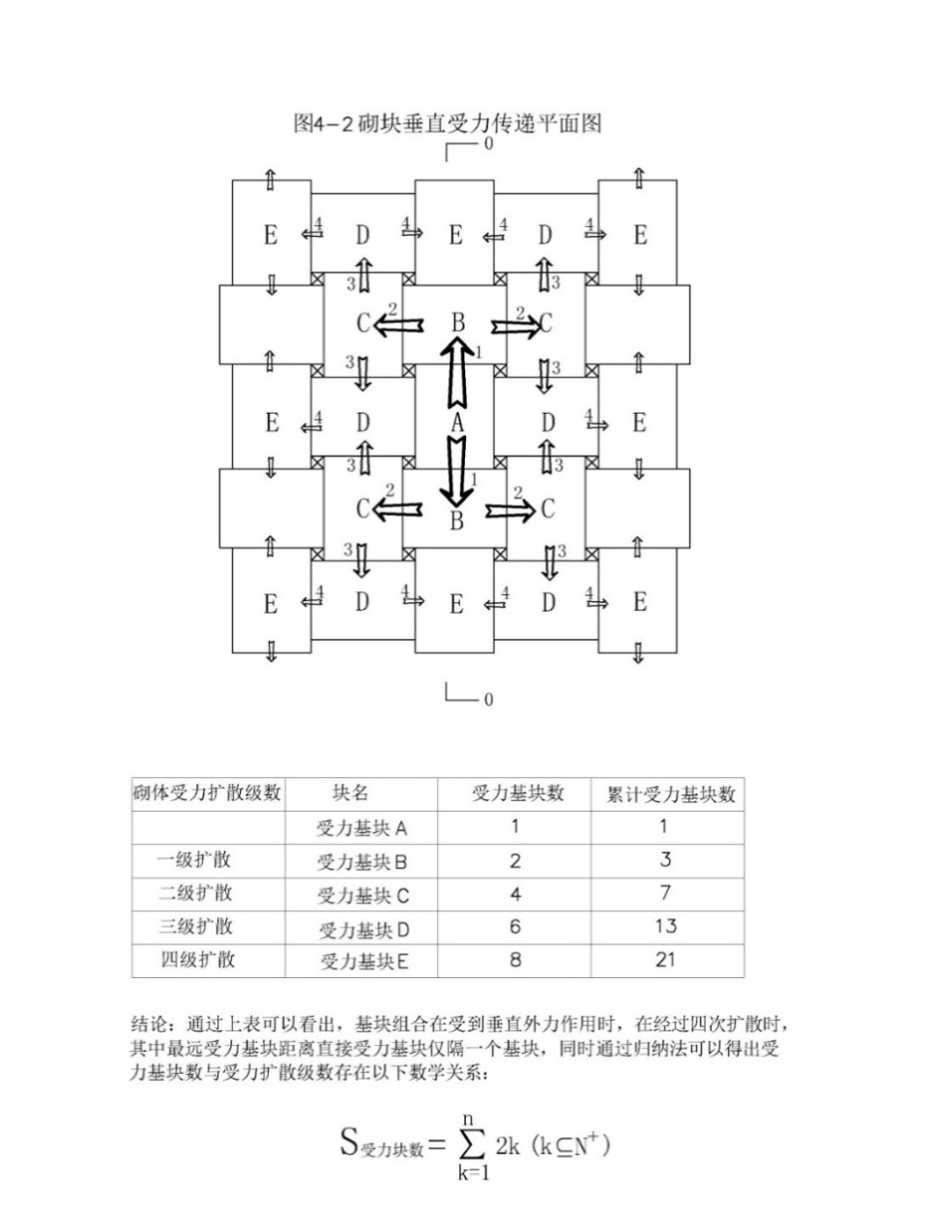

**5.1.2** 低温开裂指数，即由于低温造成的路面收缩发生的横向裂缝。在该基准期内，沥青路面可能发生疲劳损坏，需要根据有关沥青路面的养护规范进行处理。装配式基层在此期间也可能由于温缩发生开裂现象，需要按《城镇道路养护技术规范》CJJ 36进行维护。

**5.1.3** 装配式遵循的少规格、多组合原则：

**1** 相同交通荷载等级的道路，只选用一个厚度规格的基块进行铺装。

**2**  道路曲线段选用与方块厚度一致的楔块在扇形缝隙内铺装。

## **5.3** 底 基 层

**5.3.1**重载及以上交通荷载等级道路结构，应设置底基层，底基层宜选用无机结合料。根据已竣工的采用装配式基层的道路弯沉检测数据分析，装配式基层的道路弯沉值与底基层强度正相关。这一特性与水泥混凝土路面不同，由于水泥混凝土板刚度大，尺寸大，因此对底基层或垫层的强度不敏感。例如B型方块面积约1m2，是水泥混凝土路面板面积的1/12~1/22，虽然可以通过三维嵌挤分散荷载，但是由于有众多接缝的存在，其整体刚度远小于水泥混凝土面板，因此装配式基层的弯沉值对底基层的强度及变形有明显的跟随性。路基应有足够的均匀的承载能力，设计不能降低对路基的要求，路基潮湿或过湿段宜采用粒料进行处理。

**5.3.3** 装配式基层的工程实践表明，该结构对其下面层的弹性模量敏感。由于荷载不同、防沉降的要求不同，不能采用步道路面砖的铺设方法，因此禁止在基块下使用砂或石屑垫层。

## **5.4** 隔 离 层

**5.4.1** 与摊铺碾压成型工艺不同，装配式基层的平整度不但取决于基块制造工艺水平还与基块下方的下基层平整度密切相关。基层的平整度是基块保持正确嵌挤关系、可靠传递荷载的必要条件，也是保证沥青混凝土面层厚度和密实度的必要条件。同时，也是提高基层耐久性及防水的需要。因此对重交通及以上交通荷载等级的道路，在基层与下基层之间宜增设隔离层，用于提高基层平整度、防水和减缓应力。一般采用AC-5沥青混凝土，厚度20mm。在水泥混凝土路面设计中，也常用40mm厚度的AC-13沥青混凝土，设置在水泥混凝土与水泥稳定碎石层之间，其作用是防水和减缓应力。

隔离层有三个作用：

**1** 保证下基层顶面平整，为装配式基层铺筑提供理想平面，利于基块之间可靠嵌挤和保证沥青面层的质量与耐久性。

**2**  提供适量变形环境，增加基块的稳固和与下基层的接触面积，在工作期间吸收冲击应力，减弱基块局部的应力集中，提高耐用性能。该层太薄则不足以整平下基层，太厚将增加造价。

**3** 防水是保证结构使用寿命的必要的措施。用于提高基层顶面平整度、防水及缓解应力。

## **5.5** 基 层

**5.5.1** 本条引用《公路沥青路面设计规范》JTG D50中交通荷载等级划分指标，通过工程经验及力学验算，将方块分按厚度为Q型、B型及Z型三个类别产品。沥青路面装配式基层中以基块铺装为主，道路直线段铺设只需一种规格的基块，即可满足不同等级的道路铺设。附录A中已经给出方块的尺寸。

楔块完成铺装并灌缝后可与两侧的基块形成嵌挤结构。条件具备时，也可以使用块石填充后灌缝或使用与封边结构强度等级一致的商品混凝土填充并养生7天。

边块的作用是用于填充基块与立缘石之间的异形缝隙。边块按预制分段式设计，必要时可以在预制裂缝处人工折断已获得必要的填充件尺寸。条件具备时，也可以使用块石填充后灌缝的工艺。在工期允许时，应采用非早强型灌缝料。或使用与封边结构强度等级一致的混凝土填充并养生7天。

**5.5.2** 基层两侧的封边材料一般采用现浇水泥混凝土，为缩短建设工期可以采用封边预制件，即选用比车行道铺装基块厚度降低一个等级的基块，安置在基层两侧作为立缘石基础使用。在完成立缘石砌筑之后，随基层灌缝作业一并灌缝形成封边结构。对于采用Q型基块铺装的道路基层，可采用楔块横置的方式安装在立缘石下作为封边预制件，并灌缝形成预制封边结构。

**5.5.3** 道路中遇到圆形检查井应预留出3（块）×3（块）的空间，将装配混凝土琮嵌套在检查井上，并使混凝土琮的中心孔与检查井筒内孔对齐。井盖直接安放在混凝土琮顶面。井盖带有调整高程的螺栓，可通过旋转螺栓调整高度及坡度。井盖与混凝土琮之间的空隙，进行灌缝填充。宜选用井具内孔带有侧面围挡的井具，围挡可以阻挡砂浆流入检查井内。使用没有围挡的井具，应在井口安置密封圈以防止砂浆进入井孔。该结构可有效防止检查井周边沉降。附录E中给出示意图。

**5.4.4** 基块之间灌缝料用量是根据工程实际用量统计获得的经验数据，可作为灌缝料用量估算参考。同体积灌缝料灌缝时，基块之间缝隙小填充面积大，反之则偏小。接缝宽度实际控制情况采用双参数塞尺检测。

## **5.6** 面 层

**5.6.1** 装配式基层为主要承重结构，特点是基层强度高。下基层或垫层也要求有足够的强度且保证平整度。面层是磨耗层。

沥青面层主要改善路面的平整舒适，其层数可为单层或双层。装配式基层由水泥混凝土预制件构成，其抗压强度高、弯沉值小，道路结构特点类似于刚柔复合式路面。因此对于设计交通荷载等级在重交通及以上的道路宜采用两层面层结构，轻交通道路可采用单面层。2015年长春市飞跃中路采用单层6cmAC-16沥青混凝土罩面、2014年世纪大街采用单层6cmAC-16沥青混凝土罩面。2019年对两条路进行取芯，沥青面层与装配式基层结构结合良好。

## **5.7** 结 构 计 算

**5.7.1** 我国城市道路建设中半刚性基层沥青路面结构的使用最为广泛，对该类型路面结构设计经验丰富。同时，考虑到装配式基层通过基块间的三维嵌挤作用形成类板体结构层，且除该层以外装配式基层沥青路面结构的力学响应分布规律与传统的半刚性基层沥青路面结构相似，所以可将装配式基层与半刚性基层进行等效替代。因此，可以先进行半刚性基层沥青路面结构的设计及验算，其后根据等效关系进行半刚性基层与装配式基层的等效替代，从而进行装配式基层沥青路面的结构设计。

**5.7.2** 在等效替代过程中综合考虑了两种路面结构的关键力学指标，包括各结构层层顶弯沉、中面层层顶竖向应变、中面层层顶剪应力、底基层层底水平拉应力及土基顶部竖向应变等，通过有限元计算，建立了等效的半刚性基层厚度与模量之间的回归关系，具体关系如公式（5.7.1）、公式（5.7.2）所示。根据等效公式，编写了常用半刚性基层模量、厚度参数与装配式基层基块型号间的对应关系表5.7.1。

 (5.7.1)

 (5.7.2)

式中： ——与B型基块等效半刚性基层厚度，计算值取整，单位为mm；

**——与B型基块等效半刚性基层模量，单位为MPa，参考取值范围1200~1900MPa；

 ——与Q型基块等效半刚性基层厚度，计算值取整，单位为mm；

**——与Q型基块等效半刚性基层模量，单位为MPa，参考取值范围1200~1900MPa。

**5.7.3** 考虑到特重交通等级路面结构对承载力要求较为严格。因此，在选用装配式基层时，应采用商业有限元计算软件对其进行严格的结构计算及验算，有条件时应修筑试验路段，最终结合有限元计算结果、试验路段情况及专家论证意见进行装配式基层沥青路面结构的确定。

# 6 施工

## **6.1** 一 般 规 定

**6.1.1** 采用装配式基层的优势是稳定性好，工期短并可以避免传统结构湿法作业带来的人为干扰多、受气候影响大的弊端。影响质量的隐蔽点少，有效提高质量。装配式基层施工中唯一的湿法作业是灌缝工序，因此仍然需要对灌缝作业进行严格的质量管理。另一方面，装配式基层的铺装及灌缝属于人机配合作业，因此对施工中安全的管控也是施工作业必须注意的事项。施工前做好相关人员安全施工培训。

**6.1.2** 装配式基层的铺装采用在一个断面双机协同作业模式，每班铺2400~3000块。为缩短工期可以开辟多个作业面，如果能使用先进智能技术提高铺装效率，则更有利于缩短建设工期，解放劳动力和改善作业环境，因此有条件的企业应积极开展智能铺装工作的研发与应用。为保证作业安全采用传统通用机械吊装严禁使用钢丝绳连接夹具。

## **6.2** 进 场 准 备

**6.2.1** 基层施工作业流程：沥青路面装配式基层施工具有系统性的特点，从基块浇筑开始就必须按规程作业，涉及浇筑、养生及场地码垛，直至道路基层施工完毕。施工流程主要包含进场准备、装车与运输、卸车与码放、铺设并碾压整平层、铺设、砌筑立缘石、装配检查井周边混凝土琮、混凝土封边、砂浆灌注、验收等工序。

**6.2.4** 装配式基层属于新型工艺，施工作业应进行专业培训。长春市采用类似“交钥匙”的一站式服务模式将装配式基层施工交由基块生产厂家承担基块等预制块的制造、运输、装配和灌缝作业，可保证工程质量，提高施工效率，降低工程成本。

## **6.3** 底 基 层

**6.3.1** 当下基层采用水泥稳定碎石时，水泥量不宜超过5%。对于应急工程可以在下基层摊铺碾压完成后可不等待养生，直接摊铺沥青砂并碾压密实，随后进行基块进场码垛后装配作业。

## **6.4** 隔 离 层

**6.4.1~6.4.2** 沥青砂隔离层厚度为20mm，主要起到整平的作用，采用不低于12吨的压路机施工，主要作用是整平。强度满足基块运输车进场时不会造成沥青砂层损坏即可。在基块进场及卸车作业中，叉车车轮在转向时容易对沥青砂层造成损坏。

## **6.5** 基 块 装 配

**6.5.2** 基块结构组装利用银锭扣以及凸卯榫形成相邻基块的相互嵌挤作用，完成了水平方向上的约束（即限制纵、横向散开引起的结构失稳）与垂直方向上的相互约束（即限制不均匀沉降）。

接缝宽度对装配式路面基层性能影响很大，接缝太宽，基块嵌挤部分的投影重合面积减小，嵌挤作用降低，不利于块体的相互作用，影响整体强度。接缝宽度太窄，不利于砂浆中集料的嵌挤。因此接缝宽度宜控制在20mm~40mm之间,其最小接缝宽度为粒径4.75mm的4倍。接缝宽度用专用双参数塞尺检测。接缝间隙偏小，塞尺小圆柱段不能插入；接缝间隙偏大，塞尺大圆柱段不能卡在三角槽内，需要用撬杠调整间隙宽度。基块间隙检测专用塞尺见下图。

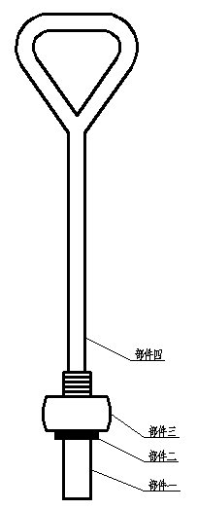

基块间隙检测专用塞尺示意图

**6.5.7** 各短直线段之间预留楔形空隙,具体设计参数宜参照表6.5.7。

**表6.5.7** **曲线最小半径的直线段铺装基块长度参考表**

|  |  |  |  |  |  |  |  |
| --- | --- | --- | --- | --- | --- | --- | --- |
| 曲线半径(m) | 1600 | 1000 | 600 | 400 | 300 | 150 | 70 |
| 直线段长度(m) | 30 | 25 | 20 | 15 | 10 | 5 | 2 |

注：表中数据为适宜长度，实际铺装可根据情况调整分段长度

## **6.7** 基 层 封 边

**6.7.1** 可以同时浇筑封边混凝土及立缘石基础。为缩短工期也可采用块石填充封边，与基块同时灌缝成一个整体。基块侧面都是斜面，垂直荷载通过斜面传荷，因此有横向推力。为约束横向力、保持基层稳定性，需在基层侧面设置封边结构。市政道路工程的路面在立缘石处的路面高程均低于两侧步道，有足够的支撑强度。封边结构只是填充基块与路槽侧面的空间，并能保证有足够的强度和密实性。取材方便时，可用单规格块石填充。石料粒径宜为层厚的1/3~2/3，填充后灌缝。

**6.7.2** 本条为混凝土封边伸缩缝的施工做法，为防止缩缝扩散引起基层接缝开裂，缩缝位置宜避免与基块接缝重合。

## **6.8** 填 充 灌 缝 料

**6.8.1** 灌注灌缝料为施工中需着重注意的工序。灌缝采用泵送注浆，因此灌缝料流动度的检测是保证顺利灌缝的必要条件。

**6.8.3** 为保证灌浆料灌注顺利、防止干燥的基块吸收灌缝料中水分、降低流动度影响灌缝作业，必须保证基块洒水湿润，但是过度喷水也会增加灌缝料干缩量和发生离析的风险。因为降雨会使灌缝料出现离析及温度过高时灌缝容易出现干缩裂缝而影响工程质量，因此灌缝应避开降雨及高温。

**6.8.4** 灌缝料为湿法作业，其运输、灌注和养生过程需要在零度以上的温度进行。如灌缝料在养生期间尚未达到设计强度，遇低温容易形成假凝，可能会降低结构强度和使用寿命。2016年11月13日长春市菜市北街装配式基层灌缝作业，日间气温在+5C°，夜间气温-3 C°。基层接缝顶部的砂浆由于夜间气温低，砂浆尚未完成终凝，在基块顶面深度10毫米厚度内，出现有含有微小气泡状的浮渣，强度低，浮渣容易清除并与正常凝固的砂浆之间有明显分界面。第二年春季，将砂浆表面浮渣清除后罩面，并未出现质量问题。

**6.8.7** 灌缝料作业，应保证灌缝料灌注饱满，灌缝高度应超过定位肋高度，三角区内可嵌入沥青混合料。灌缝顶面出现漏斗现象时，应及时补充填满。

## **6.9** 面 层

**6.9.1** 由于基块上表面设有沟槽，相邻基块之间留有三角形沥青混合料嵌料区域，因此需要增加10mm厚的沥青混合料量作为找平量，并对基块顶面的不平整进行找平。此厚度需列入工程量，但不作为面层验收厚度。

## **6.10** 附 属 结 构

**6.10.1** 根据大量长春市装配式基层工程回访发现，在雨水连接管埋深小于1.2m处，路面易出现开裂。因此为减少连接管处横缝，需保证连接管管道埋深低于当地平均冻胀深度，如有不足换填碎石的方法。雨水口是否设置沉淀槽由实际工程确定。

# 7 检验与验收

## **7.2** 底 基 层

**7.2.1** 规定了无机结合料、粒料类下基层允许偏差。装配式基层不同于摊铺碾压成型的基层，需要严格控制下基层、隔离层、基层的平整度才能保证面层平整。

## **7.3** 隔 离 层

**7.3.4** 规定了隔离层允许偏差，便于控制基层顶面允许偏差。下基层纵断高程允许偏差为±20mm，基块铺筑后基层顶面纵断高程主要取决于隔离层顶面纵断高程和基块厚度，为了把基层顶面纵断高程控制在允许偏差范围内，隔离层顶面纵断高程偏差采用±15mm，符合《城镇道路工程施工与质量验收规范》CJJ 1中基层纵断高程允许偏差相关要求。

## **7.4** 基 块

**7.4.2** 规定了基块尺寸与外观允许偏差。以隔离层验收合格为前提，基块的尺寸、沥青面层厚度与压实度会影响路面平整度。为了保证路面平整度，厂家对生产工艺、生产方法不断进行了改进。本规范编制过程中，随机抽取了大量的干法工艺和湿法工艺制作的成品基块，分别测量其长度、宽度和厚度等尺寸，并对成品基块尺寸统计资料进行分析，从而确定了成品基块长度、宽度和厚度允许偏差。由于基块在制造过程中工艺参数及配合比有细微差别，且基块顶面为粗糙面，因此基块厚度测量宜以基块侧边高度为准。

## **7.5** 拼 装 质 量 要 求

**7.5.2** 实测长春经济技术开发区海口路纵向连续100块基块拼装缝宽，首先测量了100块基块铺装长度为95.60米，扣除100块基块净尺寸，得到平均缝隙宽度为20.25mm。结合当前施工工艺平均水平，本规范规定缝宽允许偏差≤20mm。